彰化縣員東國小100年度辦理教育部教育優先區計畫
親職講座活動成果
一、時間:中華民國100年9月7日(三)晚間19:00-21:00
二、講師：劉大潭先生
三、主講題目: 創意，教出孩子的成功機會
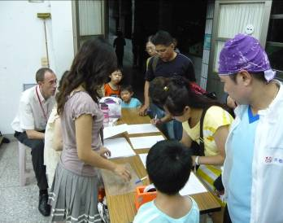
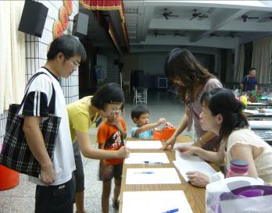

與會的家長在報到處簽到，工作人員分發資料 家長們攜帶子女前來領獎，出席頗為踴躍

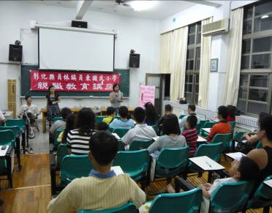
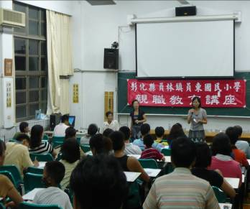

校長於開場時介紹講師劉大潭先生 校長宣導親職教育的重要，並歡迎所有
家長與會

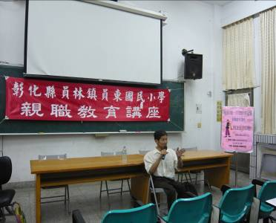
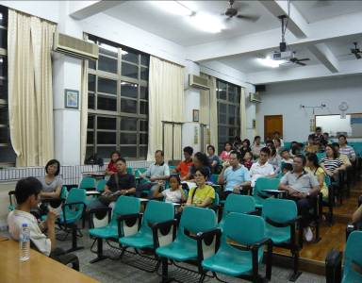

劉大潭先生從自己的成長過程，分享如 參與的家長神情專注，用心聆聽，深受感
何面對挫折 動

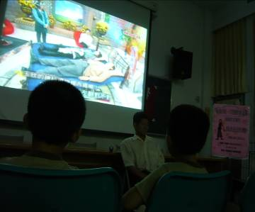
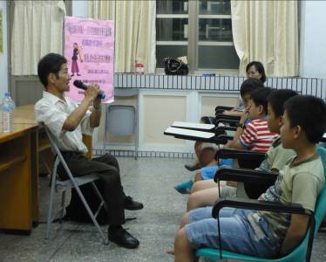

劉先生播放電視節目訪問他的實況錄影帶 講師分享自己如何運用創意，開創成功的事業與幸福的人生

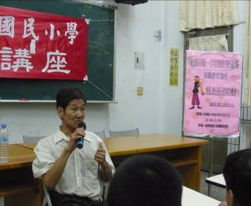
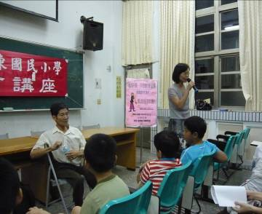

講師呼籲父母注重孩子的創意發揮，共同 校長於講座最後，感謝劉大潭先生精彩
營造成功的未來 生動的演講

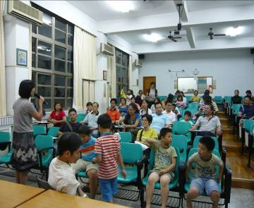
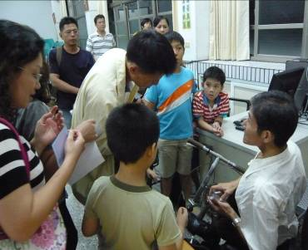

校長主持Q＆A，聽眾與講師互動的時間 講座結束後，許多與會家長請劉大潭先生簽名，並請教其個人發明的許多問題

